

UNIVERSIDAD PRIVADA DE TACNA

FACULTAD DE INGENIERÍA

Escuela Profesional de Ingeniería de Sistemas

Proyecto “Help Deploy - Asistente para Automatización de Terraform y Git”

Curso: CALIDAD Y PRUEBAS DE SOFTWARE

Docente: ING. PATRICK JOSE CUADROS QUIROGA

Integrantes:

AUGUSTO JOAQUIN RIVERA MUÑOZ (2022073505)
JEFFERSON ROSAS CHAMBILLA (2021072618)

Tacna – Perú
2025 II

Proyecto

Proyecto “Help Deploy - Asistente para Automatización de Terraform y Git”

Presentado por:

AUGUSTO JOAQUIN RIVERA MUÑOZ
JEFFERSON ROSAS CHAMBILLA

ÍNDICE GENERAL

I. Antecedentes 4
A. Problema 5
B. Justificación 5
C. Alcance 6
A. GENERAL: 6
B. ESPECÍFICOS: 6
A. Análisis de Factibilidad (técnico, económica, operativa, social, legal, ambiental) 10
B. Tecnología de Desarrollo 12
C. Metodología de implementación(Documento de VISIÓN, SRS, SAD) 13
BIBLIOGRAFÍA 22
WEBGRAFÍA 22

INTRODUCCIÓN

Antecedentes

El desarrollo de infraestructura en la nube ha experimentado un crecimiento exponencial en los últimos años. Las empresas y desarrolladores enfrentan desafíos significativos al gestionar múltiples entornos, configuraciones y repositorios. Las herramientas tradicionales requieren que los usuarios tengan conocimientos profundos en línea de comandos, versionamiento con Git y gestión de infraestructura con Terraform.

En el contexto actual, se identificó la necesidad de crear una extensión para Visual Studio Code que facilite y automatice tareas comunes de desarrollo, despliegue e integración con control de versiones. Esta extensión busca reducir la curva de aprendizaje y mejorar la productividad de los desarrolladores.

- TÍTULO

Proyecto “Help Deploy - Asistente para Automatización de Terraform y Git”

- AUTORES

- AUGUSTO JOAQUIN RIVERA MUÑOZ (2022073505)
- JEFFERSON ROSAS CHAMBILLA (2021072618)

- PLANTEAMIENTO DEL PROBLEMA

Problema
Los desarrolladores que trabajan con infraestructura como código (IaC) utilizando Terraform y control de versiones con Git deben realizar múltiples tareas manuales y repetitivas:
1. Complejidad de Terraform: Inicializar, planificar y aplicar configuraciones requiere comandos específicos ejecutados en secuencia.
2. Gestión de Git: Crear ramas, hacer commits, pushear cambios y gestionar stashes implica múltiples comandos que deben ejecutarse correctamente.
3. Configuración de credenciales: Los usuarios deben configurar manualmente credenciales de proveedores de nube (AWS, Azure, GCP).
4. Falta de interfaz unificada: No existe una herramienta única que integre ambos flujos de trabajo de manera intuitiva.
5. Curva de aprendizaje: Usuarios nuevos requieren tiempo significativo para familiarizarse con los comandos y procesos.

Justificación
1. Eficiencia: Reduce el tiempo dedicado a tareas administrativas en un estimado del 40-50%.
2. Consistencia: Asegura que los flujos de trabajo sigan estándares y convenciones.
3. Accesibilidad: Proporciona interfaz visual intuitiva sin requerir conocimientos avanzados de terminal.
4. Integración nativa: Se ejecuta dentro del entorno de desarrollo familiar para el usuario.
5. Documentación automatizada: Genera templates y plantillas estándar (README.md, main.tf).

Alcance
Help Deploy cubre: asistentes para despliegues con Terraform (creación de plantillas, init/plan/apply), asistentes Git (clone, branch, commit/push, stash), creación de README templates, historial de operaciones y gestión de terminales integradas en VS Code. No cubre: interfaces web independientes, orquestadores CI/CD externos (aunque puede integrarse), soporte nativo para proveedores cloud no contemplados (más allá de AWS/Azure/GCP) sin extensión, ni gestión avanzada de secretos/almacenes certificados.

- OBJETIVOS

GENERAL:
Help Deploy es una extensión de VS Code cuyo objetivo es simplificar y acelerar tareas recurrentes de infraestructura como código y operaciones de Git, reduciendo errores humanos, acelerando flujos de trabajo y mejorando la trazabilidad mediante historial y automatización guiada. Facilita que desarrolladores y operadores realicen despliegues reproducibles y manejen cambios de código sin salir del IDE.

ESPECÍFICOS:

1. Automatizar procesos de Terraform
- Crear asistente interactivo para despliegues (init → plan → apply)
- Generar plantillas de main.tf para múltiples proveedores de nube
- Integrar configuración automática de credenciales AWS
- Actualizar .gitignore con artefactos de Terraform

2. Facilitar operaciones de Git
- Crear asistente para clonación de repositorios
- Implementar wizard para creación de ramas con validación
- Desarrollar asistente de commits siguiendo Conventional Commits
- Implementar gestión de stash con interfaz intuitiva

3. Mejorar la experiencia de usuario
- Crear interfaz visual unificada mediante comandos de paleta
- Implementar historial de ejecuciones con vista persistente
- Proporcionar retroalimentación clara mediante notificaciones
- Generar plantillas estándar (README.md, main.tf)

4. Garantizar calidad técnica
- Implementar validación de entrada (ARNs, URLs, nombres de rama)
- Asegurar manejo robusto de errores
- Implementar logging para debugging
- Crear tests unitarios para funcionalidades críticas

5. Facilitar distribución y adopción
- Publicar en VS Code Marketplace
- Documentar instalación y uso
- Mantener changelog actualizado
- Proporcionar soporte a usuarios

- Marco Teórico
  - es): Mejorando la gestión de recursos comunitarios

Conceptos Fundamentales

Infraestructura como Código (IaC)
Terraform es una herramienta de código abierto que permite definir, previsualizar y desplegar infraestructura en la nube utilizando código declarativo en archivos `.tf`. Utiliza un formato similar a JSON llamado HCL (HashiCorp Configuration Language).

Ciclo de Terraform:
1. terraform init: Inicializa el directorio de trabajo, descargando plugins necesarios
2. terraform plan: Genera un plan de ejecución mostrando cambios propuestos
3. terraform apply: Aplica los cambios en la infraestructura real

Control de Versiones Distribuido
Git es el sistema de control de versiones más utilizado. Permite:
- Tracking de cambios en el código
- Colaboración entre desarrolladores
- Mantenimiento de histórico de commits
- Gestión de ramas para trabajo paralelo

Conceptos clave:
- Branches (Ramas): Líneas de desarrollo independientes
- Commits: Snapshots de cambios con mensaje descriptivo
- Stash: Almacenamiento temporal de cambios sin commitear
- Push: Envío de cambios a repositorio remoto

Conventional Commits
Especificación para agregar significado legible a los mensajes de commit mediante estructura semántica:

<tipo>(<ámbito>): <descripción corta>
<descripción detallada opcional>
<footer opcional>
Tipos comunes: `feat`, `fix`, `docs`, `style`, `refactor`, `test`, `chore`

Extensiones de VS Code
Las extensiones permiten extender la funcionalidad de VS Code mediante:
- Comandos personalizados
- Vistas en la barra lateral
- Proveedores de datos de árbol (Tree Data Providers)
- Integración con terminal
- Interacción con el editor

Tecnologías Relacionadas

AWS (Amazon Web Services): Proveedor de nube utilizado en el asistente de Terraform. Requiere credenciales (Access Key ID, Secret Access Key, Session Token opcional).

Azure: Proveedor de nube de Microsoft con soporte en la extensión.

Google Cloud Platform (GCP): Proveedor de nube de Google con plantillas generadas.

- Desarrollo de la Solución

Análisis de Factibilidad (técnico, económica, operativa, social, legal, ambiental)

- FACTIBILIDAD TÉCNICA
Muy viable:
- TypeScript y la API de VS Code están bien documentados.
- Las librerías necesarias (como child_process para ejecutar comandos) son estándar.
- El proyecto es modular y escalable.
- No requiere dependencias externas complejas.
Consideraciones:
- La terminal del usuario debe tener Terraform y Git disponibles.
- La validación de comandos debe ser robusta para manejar diferentes configuraciones.
- FACTIBILIDAD ECONÓMICA
Costos iniciales:
- Tiempo de desarrollo estimado: 200–300 horas.
- Herramientas como VS Code, Git y Node.js son gratuitas.
- Publicación mediante una cuenta en VS Code Marketplace (gratuita).
ROI (Return on Investment):
- Incremento de productividad: 40–50% en tareas de infraestructura.
- Reducción de errores: aproximadamente 30% menos errores de comandos.
- Tiempo recuperado: a largo plazo, la adopción compensa la inversión inicial.
- FACTIBILIDAD OPERATIVA
Personal requerido:
- 1 Desarrollador principal para la implementación.
- 1 Tester para validar en múltiples plataformas.
- 1 DevOps (asesor) para validar flujos de Terraform.
Infraestructura:
- Repositorio en GitHub para versionamiento.
- VS Code Marketplace para la distribución.
- CI/CD para automatizar compilaciones y pruebas.
- FACTIBILIDAD LEGAL
Licencia:
- MIT License (permisiva, permite uso comercial y privado).
Dependencias:
- Todas las dependencias cuentan con licencias permisivas (MIT, Apache 2.0).
Propiedad intelectual:
- Se requiere atribución correcta del autor.

Tecnología de Desarrollo
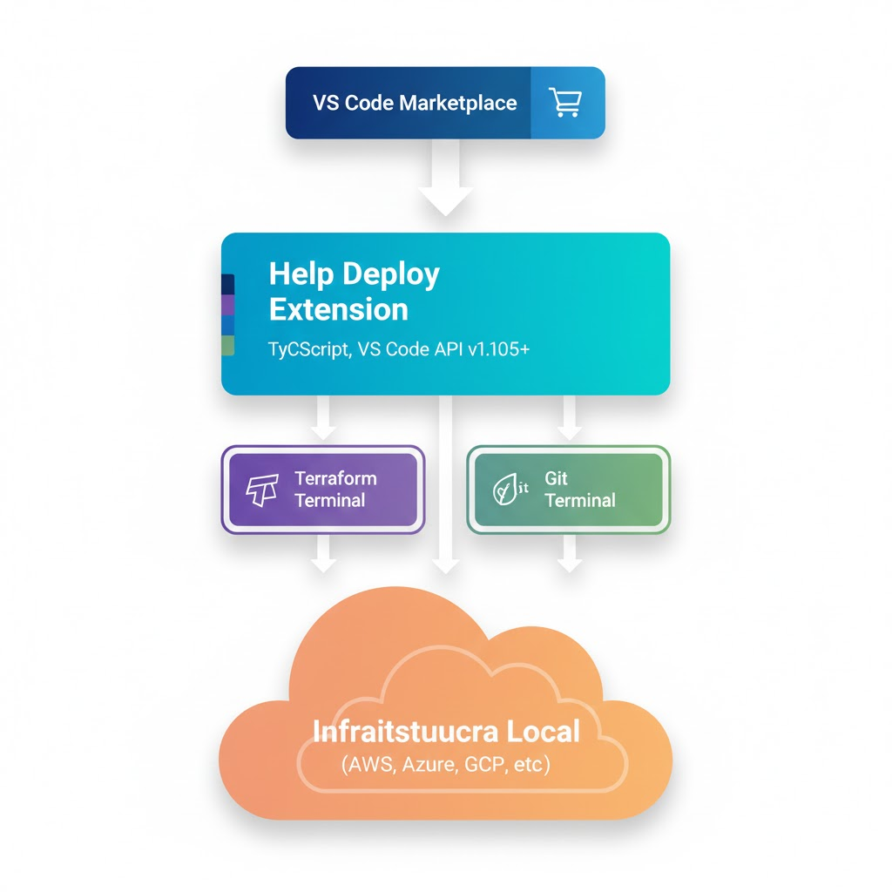
LENGUAJES Y FRAMEWORKS
Componente – Tecnología – Versión
- Lenguaje principal: TypeScript — 5.9.3
- Runtime: Node.js — 22.x
- API Framework: VS Code API — 1.105.0+
- Empaquetador: esbuild — 0.27.0
- Linter: ESLint — 9.39.1
- Gestor de tareas: npm-run-all — 4.1.5
- Testing: Mocha — 10.0.10

HERRAMIENTAS DE DESARROLLO
Herramienta – Propósito
- TypeScript Compiler: Validación y compilación de tipos
- esbuild: Empaquetamiento y bundling
- ESLint: Linting y análisis estático
- VS Code Test CLI: Ejecución de tests
- Git: Control de versiones
- npm: Gestor de paquetes
DEPENDENCIAS DE PRODUCCIÓN
El proyecto utiliza únicamente APIs nativas de Node.js (como child_process) sin depender de librerías externas de terceros, lo que proporciona:
- Menor superficie de ataque
- Mejor rendimiento
- Mantenimiento simplificado

Metodología de implementación(Documento de VISIÓN, SRS, SAD)

METODOLOGÍA ÁGIL ADAPTADA
El proyecto utilizó una metodología ágil modificada con iteraciones cortas.
Fase 1: Planificación y Diseño
- Análisis de requisitos
- Diseño de la arquitectura de la extensión
- Definición de comandos y vistas
- Configuración del entorno de desarrollo
Fase 2: Implementación Core
- Sprint 1-2: Funcionalidades de Git (clone, branch, push, stash)
- Sprint 3-4: Funcionalidades de Terraform (main.tf, deploy)
- Sprint 5: Mejoras y optimizaciones
Fase 3: Refinamiento
- Sprint 6: Historial de ejecuciones (v1.0.7)
- Sprint 7: Mejoras en la experiencia de usuario (v1.0.8-1.0.9)
Fase 4: Distribución
- Publicación en VS Code Marketplace
- Documentación final
- Soporte a usuarios
PATRONES DE DISEÑO UTILIZADOS
- Command Pattern: Cada comando de la extensión se registra como una acción ejecutable.
Ejemplo:
vscode.commands.registerCommand('help-deploy.gitClone', async () => { ... })
- Factory Pattern: Creación de terminales reutilizables.
Ejemplo:
- function getGitTerminal(cwd?: vscode.Uri): vscode.Terminal { ... }
- Observer Pattern: Historial implementado como TreeDataProvider.
Ejemplo:
class HistoryProvider implements vscode.TreeDataProvider<vscode.TreeItem>
- Singleton Pattern: Una instancia global de HistoryStore.
Ejemplo:
let historyStore: HistoryStore | undefined;
- Builder Pattern: Construcción de plantillas main.tf.
Ejemplo:
function buildMainTfTemplate(provider, opts): string { ... }
ESTRUCTURA DEL PROYECTO
help-deploy/
├── src/
│ ├── extension.ts — Código principal (869 líneas)
│ └── test/
│ └── extension.test.ts — Tests
├── dist/
│ └── extension.js — Salida compilada
├── images/
│ ├── Help-Deploy.png — Icono principal
│ └── btnHistorial(2).png — Icono del historial
├── test-workspace/
│ ├── demo-aws/
│ └── demo-local/
├── package.json — Metadatos y dependencias
├── tsconfig.json — Configuración de TypeScript
├── esbuild.js — Script de empaquetamiento
├── eslint.config.mjs — Configuración de linting
├── README.md — Documentación
├── CHANGELOG.md — Historial de versiones
└── LICENSE.txt — Licencia MIT

FLUJO DE DESARROLLO
Feature Request / Bug Report
↓
Crear rama: git checkout -b feature/nombre
↓
Implementar en TypeScript con la API de VS Code
↓
Validar con ESLint: npm run lint
↓
Compilar y verificar tipos: npm run compile
↓
Ejecutar tests: npm run test
↓
Crear README.md y documentación
↓
Commit siguiendo Conventional Commits
↓
Push a la rama: git push origin feature/nombre
↓
Crear Pull Request en GitHub
↓
Code Review y Merge
↓
Actualizar CHANGELOG.md
↓
Compilar para producción: npm run package
↓
Publicar versión en Marketplace
↓
Crear tag en Git: v1.0.X

CICLO DE VIDA DE UNA FUNCIONALIDAD
Ejemplo: Agregar un nuevo asistente de Terraform
- Análisis: Se define el problema que resuelve y cómo interactúa con Terraform.
- Diseño: Definición de la experiencia de usuario, validaciones y manejo de errores esperado.
Implementación:
Ejemplo de comando:
const newAssistant = vscode.commands.registerCommand('help-deploy.newCommand', async () => {
try {
// Obtener input del usuario
// Validar
// Ejecutar comando
// Mostrar feedback
} catch (error) {
// Manejar error
}
});
context.subscriptions.push(newAssistant);

- Testing: Pruebas manuales y unitarias.
- Documentación: Actualización de README.md y CHANGELOG.md.
- Liberación: Incremento de la versión en package.json.
VALIDACIÓN Y CONTROL DE CALIDAD
Validaciones implementadas:
- Validación de ARNs de AWS mediante regex: ^arn:aws:iam::\d{12}:role\/[\w+=,.@\-_/]+$
- Validación de URL de repositorio: no vacío
- Validación de nombres de rama: no vacío
- Validación de mensajes de commit: no vacío
Manejo de errores:
- Uso de try-catch en todos los comandos
- Logging en la consola de VS Code
- Mensajes de error amigables
- Notificaciones informativas
Testing:
- Workspace de prueba con repositorios simulados
- Pruebas en Windows, macOS y Linux
- Validación con distintas versiones de Git y Terraform

- Cronograma
Cronograma Detallado del Proyecto Help Desk (Agosto – Diciembre 2025)

Fase | Tarea | Duración | Período | Estado
Planificación | Análisis de requisitos y diseño | 1 semana | Nov 1-7, 2025 | Completado
 | Configuración del entorno | 3 días | Nov 8-10, 2025 | Completado
Desarrollo | Sprint 1-2: Funcionalidades Git | 2 semanas | Nov 11-24, 2025 | Completado
 | Sprint 3-4: Terraform + Credenciales | 2 semanas | Nov 25 - Dic 8, 2025 | Completado
 | Sprint 5: Optimizaciones | 1 semana | Dic 9-15, 2025 | Completado
Refinamiento | Sprint 6: Historial v1.0.7 | 3 días | Dic 16-18, 2025 | Completado
 | Sprint 7: UX Improvements v1.0.8-9 | 3 días | Dic 19-21, 2025 | Completado
Distribución | Documentación y README | 3 días | Dic 22-24, 2025 | Completado
 | Publicación en Marketplace | 2 días | Dic 25-26, 2025 | Completado
Soporte | Monitoreo y feedback | Continuo | Dic 27+, 2025 | En curso

- Presupuesto
En el anexo 01 se presenta el análisis de factibilidad del sistema (Help Desk).

Estimación de Costos
Recursos Humanos

Rol | Cantidad | Costo/Hora | Horas | Total
Desarrollador Principal | 1 | $50 | 250 | $12,500
Tester QA | 1 | $30 | 40 | $1,200
Asesor DevOps (consultoría) | 0.5 | $80 | 20 | $800
Subtotal Recursos |  |  |  | $14,500

Infraestructura y Herramientas

Concepto | Costo Unitario | Cantidad | Total
VS Code (Gratuito) | $0 | 1 | $0
GitHub Private Repo | $0* | 1 | $0
Dominio GitHub Pages (opcional) | $12 | 1 año | $12
AWS Labs (pruebas de terraform) | $50 | 1 mes | $50
Subtotal Infraestructura |  |  | $62

Resumen de Presupuesto
Categoría | Monto
Recursos Humanos | $14,500
Infraestructura | $62
Capacitación | $700
Marketing | $100
TOTAL | $15,362

- Conclusiones

- Help Deploy es una extensión que aporta valor inmediato en productividad, estandarización y reducción de errores para equipos que trabajan con Terraform y Git dentro de VS Code.
- Ofrece un MVP sólido para flujos de desarrollo y staging; las mejoras futuras pueden llevarlo a un producto de nivel empresarial con integraciones de secretos y reporting.
- El riesgo principal es el manejo de credenciales y aplicar cambios en infra en entornos críticos; se requiere controles y políticas de uso claras.

Recomendaciones

- Implementar validaciones y confirmaciones adicionales para entornos que podrían ser productivos (detectar variables que indiquen entorno).
- Añadir soporte opcional para gestores de secretos (Vault, AWS Secrets Manager) en versiones avanzadas.
- Mantener la política de no persistencia de credenciales por defecto y documentar cómo integrarse con soluciones seguras.
- Priorizar UX: mensajes claros, ejemplos y documentación en README.md y marketplace.
- Establecer un plan de pruebas y CI que incluya lint, build y tests básicos antes de publicar.
- Considerar un modelo de negocio freemium para financiar soporte y desarrollo continuo.

BIBLIOGRAFÍA
HashiCorp. Terraform Documentation. https://www.terraform.io
Git SCM. https://git-scm.com
Visual Studio Code - Extension API. https://code.visualstudio.com/api
Conventional Commits. https://www.conventionalcommits.org
OWASP Secure Coding Practices. https://owasp.org

WEBGRAFÍA

- Terraform by HashiCorp — https://www.terraform.io
- VS Code API — https://code.visualstudio.com/api
- Git Documentation — https://git-scm.com/doc
- Marketplace Visual Studio — https://marketplace.visualstudio.com
- Ejemplos y tutoriales de Terraform — https://learn.hashicorp.com/terraform

